11 января - День заповедников и национальных парков
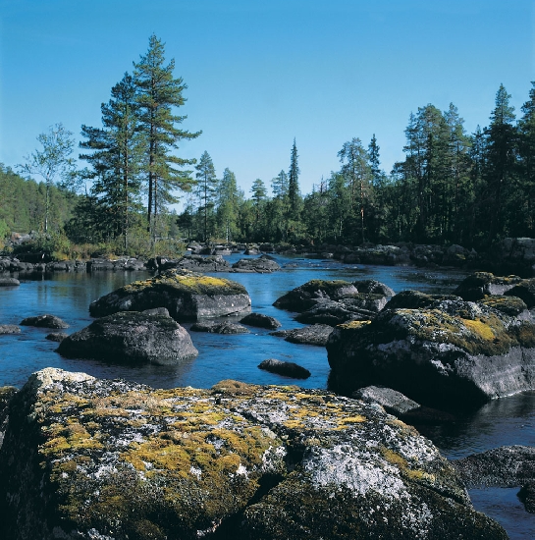
День заповедников и национальных парков впервые отмечался в 1997году по инициативе Центра охраны дикой природы, Всемирного Фонда дикой природы, Экоцентра.
11 января был выбран Днем заповедников и национальных парков в ознаменование годовщины образования первого государственного заповедника России (по новому стилю) Баргузинского заповедника в 1916 году.
На сегодняшний день в России действуют 100 заповедников и 35 национальных парков (их общая площадь составляет около 3% площади страны)
29 января - День мобилизации против угрозы ядерной войны

Этот день празднуется с 1985 года, с момента принятия Делийской декларации о принципах свободного от ядерного оружия и ненасильственного мира. Декларация содержит призыв прекратить гонку ядерного вооружения, сокращения и постепенной ликвидации ядерных арсеналов и устранения угрозы ядерной войны. Декларация была принята на совещании глав государств и правительств Индии, Аргентины, Греции, Мексики, Танзании и Швеции.

